ОБРАЗЕЦ
заявления в адрес Уполномоченного по ребенка человека
в Саратовской области

Уполномоченному
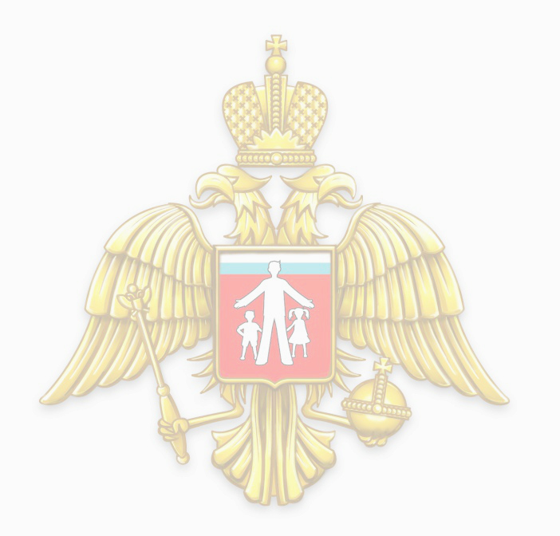
по правам ребенка
в Саратовской области
Т.Н. Загородней

От Ф.И.О. (полностью)
проживающего по адресу:
Индекс, почтовый адрес, телефон

Заявление

В заявлении излагается просьба о содействии в решении вопроса, суть вопроса, формы и даты обращения в органы, к компетенции которых относится решение данного вопроса, основание отказа.

Приложение: копии документов, полученных из различных инстанций и компетентных органов, куда обращался заявитель по указанному вопросу.

Подпись
Дата

